**Mateřská škola Šonov, Šonov 318, 549 71, IČO 71003231**

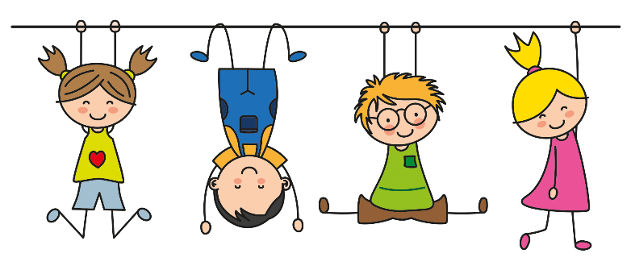ID datové schránky – xekr2nm, tel. č. 776 775 240, email: ms.sonov@seznam.cz

**CO POTŘEBUJÍ DĚTI DO MŠ**

**Do třídy:**

* Přezůvky (obuv s pevnou patou, NE pantofle ani cross)
* Pohodlné oblečení (tepláky, legíny, v případě punčoch - na ně kraťasy či sukýnky)
* Pyžamo na spaní (dle počasí krátké/dlouhé)
* Náhradní oblečení pro případ znečištění (spodní prádlo, ponožky, třičko, tepláky)

**Na pobyt venku:**

* Oblečení přizpůsobené aktuálnímu počasí (oblečení do každého počasí)
* Pokrývku hlavy (zima/slunce)
* Vhodné boty na ven (tenisky, botasky)
* Holinky
* V zimním období nákrčník a rukavice
* Podepsaná pláštěnka

**DĚTI OPRAVDU NEMOHOU BÝT VE STEJNÉM OBLEČENÍ VENKU V PÍSKU A PAK VE TŘÍDĚ.**

Prosíme rodiče, aby všechny věci byly podepsané či jinak označené.

Děkujeme.